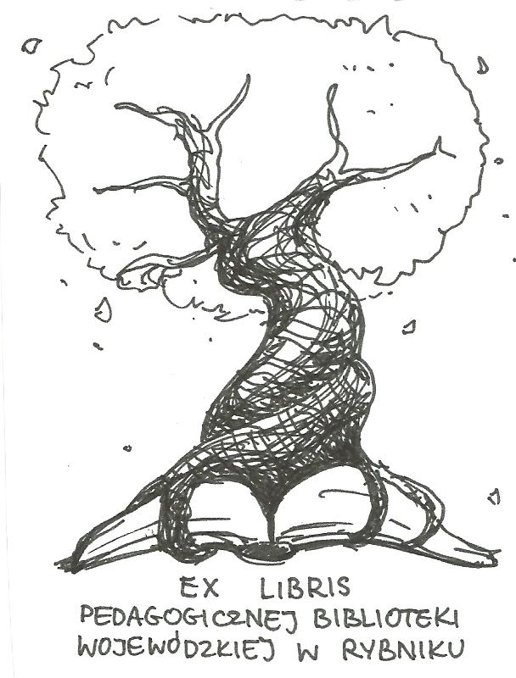 | PEDAGOGICZNA BIBLIOTEKA WOJEWÓDZKA  W RYBNIKU  UL. Chrobrego 27  44-200 Rybnik  tel. (0-32) 42 22 059  pbwrybnik@wom.edu.pl

Biblioterapia

Zestawienie bibliograficzne w wyborze.

Druki zwarte
- Bajka w twórczym rozwoju i arteterapii / Olga Handford, Wiesław Karolak. – Łódź: Wydawnictwo Wyższej Szkoły Humanistyczno- Ekonomicznej, 2007. -156s. ISBN 978-83-7405-230-6
Sygn. 39211, 39523, 40016
- Bajki, które leczą. Cz.1 / Doris Brett. – Gdańsk: Gdańskie Wydawnictwo psychologiczne, 2005. – 234s. ISBN 83-87957-65-8
Sygn. 36829, 36862
- Bajki, które leczą. Cz.2 / Doris Brett. – Gdańsk: Gdańskie Wydawnictwo Psychologiczne, 2003. -218s. ISBN 83-87957-67-4
Sygn. 35922
- Bajki rymowane w biblioterapii / Agnieszka Łaba. – Kraków: Oficyna Wydawnicza „Impuls”, 2012. – 116s. ISBN 978-83-7587-962-9
Sygn. 40696
- Bajkoterapia : o lękach dzieci i nowej metodzie terapii / Maria Molicka. – Poznań: „Media Rodzina”, Cop. 2002. – 222s. ISBN 83-7278-041-2
Sygn. 35424
- Bajkowe mosty, czyli całkiem inne bajki rodzinne: terapeutyczne opowiadania / Ewa Zelenay. – Kielce: Wydawnictwo „Jedność”, 2007, 153s. ISBN 9788374424172
Sygn. 37590
- Bajkowe spotkania : program zajęć wychowawczo- profilaktycznych dla uczniów szkoły podstawowej / Jolanta Bąk, Elżbieta Wiewióra – Pyka – Kraków ; Rubikon, 2009. – 106s. ISBN 83-88725-33-5
Sygn. 40168
- Bajkowe mosty, czyli całkiem inne bajki rodzinne: terapeutyczne opowiadania/ Ewa Zelenay. – Kielce: Wydawnictwo Jedność, 2007. – 153s. ISBN 9788374424172
Sygn. 37590
- Biblioterapia i bajkoterapia: rola literatury w procesie zmiany rozumienia świata społecznego i siebie / Maria Molicka: Poznań: Harbor Point Media Rodzina, 2011. – 381s. ISBN 978-83-7278-556-5
Sygn. 41466
- Biblioterapia: dla klas IV-VI szkoły podstawowej / Marta Franoszczuk- Truszkowska. – Gdańsk: Wydawnictwo Harmonia, 2006. – 103s. ISBN 83-7134-216-0
Sygn.40443
- Biblioterapia w edukacji z zakresu profilaktyki uzależnień i promocji zdrowia / Magdalena J. Cyrklaff . – Toruń : Wydawnictwo Naukowe Uniwersytetu Mikołaja Kopernika, 2014. – 262s.ISBN 978-83-231-3224-0
Sygn. 41547
- Biblioterapia w praktyce: poradnik dla nauczycieli, wychowawców i terapeutów / pod red. E. J. Koniecznej. – Kraków: Oficyna Wydawnicza Impuls, 2005. – 263s. ISBN 83-7308-602-1
Sygn. 36873, 38646
- Bajki terapeutyczne dla dzieci / Maria Molicka. – Poznań: Media Rodzina, 1999. – 137s. ISBN 83-7278-010-2
Sygn. 33975, 36601
- Biblioterapia i czytelnictwo w środowiskach osób niepełnosprawnych: zbiór studiów / pod red. Bronisławy Woźniczki- Paruzel – Toruń: Uniwersytet Mikołaja Kopernika, 2001. – 125s. ISBN 83-231-1317-3 Sygn. 35179
- Kompetencje diagnostyczne i terapeutyczne nauczyciela / pod red. nauk. Danuty Wosik-Kawali, Teresy Zubrzyckiej- Maciąg. – Kraków: Oficyna Wydawnicza „Impuls”, 2011. – 248s. ISBN 978-83-7587-572-0
Sygn. 40251, 40678
- Magiczny świat baśni i bajek : metafory i symbole w procesie wspomagania dziecka w rozwoju / Ewa Zawadzka, Anita Rawa – Kochanowska . – Warszawa : Difin, 2015. – 174s. ISBN 978-83-7930-727-2
Sygn. 41436
- Scenariusze zajęć biblioterapeutycznych: nie tylko dla uczniów z dysleksją: terapia, zabawa, nauka: szkoła podstawowa i gimnazjum / Mirosława Wójtowicz. – Gdańsk: Wydawnictwo Harmonia, 2010. – 206s. ISBN 978-83-7134-449-7
Sygn. 40180

Druki ciągłe
- Bajkoterapia dla dziecka nadpobudliwego / Maria Kożuchowska // „Remedium”. – 2016, nr 2, s. 27-28
- Bajkoterapia - skuteczna pomoc w łagodzeniu dziecięcych lęków / Joanna Srebnicka // „Wychowanie w Przedszkolu”. – 2017, nr 6, s. 49-51
- Baśń zwykła- niezwykła / Maria Kożuchowska // „Remedium”. – 2016, nr 7 -8, s. 60-61
- Bibliotekarz - biblioterapeuta / Irena Borecka // „Poradnik Bibliotekarza”. – 1991, nr 6, s 13
- Biblioterapia / Krystyna Baranowicz // „Edukacja i Dialog”. – 1999, nr 2, s. 34-40
- Biblioterapia – idee i praktyka / T.M. Kruszewski // „Bibliotekarz”. – 2000, nr 3, s. 16
- Biblioterapia – jak napisać opowieść terapeutyczną? / Maria Kożuchowska // „Remedium”. -2015, nr 9, s. 26-27
- Biblioterapia jako metoda w pedagogice / Ewa Dunin-Wilczyńska // „Życie Szkoły”. – 2016, nr 7, s. 12-19
- Biblioterapia dzieci niepełnosprawnych / Ewa Drawnel // „Poradnik Bibliotekarza”. – 1998, nr 7/8, s. 38
- Biblioterapia - terapia i wychowanie przez czytanie / Sylwia Gallos // „Życie Szkoły”. – 2013, nr 2, s. 8-11
- Biblioterapia w pracy z grupą / Katarzyna Chojnacka// „Problemy Opiekuńczo-Wychowawcze”, 2005, nr 2, s. 23- 26
- Biblioterapia w przeciwdziałaniu przemocy rówieśniczej/ Elżbieta Szefler // „Problemy Opiekuńczo-Wychowawcze”. - 2010, nr 8, s. 35- 46
- Biblioterapia w szkole / Ewa Pałucka // „Wychowawca”. – 2014, nr 5, s. 23
- Biblioterapia warto spróbować/ Irena Borecka// „Biblioteka w Szkole”. – 1998, nr 9, s. 11-14
- Dręczenie i przemoc w szkole – scenariusz zajęć biblioterapeutycznych / Iwona Bukowska // „Biblioterapeuta”, 2015, nr 6, s. 40
- Edukacja czytelnicza a biblioterapia / Aneta Błaszczyk // „Biblioteka w Szkole”. – 2002, nr 6, s. 4 -5
- Gdybym był bogaty : scenariusz zajęć biblioterapeutycznych / Lidia Ippold // „Biblioteka w Szkole”. – 2017, nr 5, s. 19
- Haiku – słowa- motyle, słowa- kropelki rosy, słowa – szum strumyka. Przykład poezjoterapii / Grażyna Gajek // „Biblioteka w Szkole”. – 2008, nr 4, s. 13-14
- Igła do cerowania czyli dobrze mieć poczucie własnej wartości: scenariusz baśnioterapii / Katarzyna John// „Biblioterapia w Szkole”, 2009, nr 12, s. 14-15
- Jak radzić z negatywnym wpływem rówieśników? Konspekt zajęć z biblioterapii/ Krystyna Janeczko-Witkowska// „Poradnik Bibliotekarza”. – 2006, nr 11, s. 35
- Jak ważny jest przyjaciel? Scenariusz zajęć / Edyta Lachowska // „Poradnik Bibliotekarza”. – 2011, nr 7 /8 s. 51-52
- Kierunek : Dorosłość : zajęcia biblioterapeutyczne/ Aleksandra Sobańska// „Biblioteka w Szkole” . – 2016, nr 11, s. 29-31
- Księżniczka na ziarnku grochu czyli o prawdzie w życiu: scenariusz baśnioterapii / Katarzyna John// „Biblioteka w Szkole”. – 2009, nr 12, s. 14-15
- Opowieści zamknięte w... Rozważania na temat literatury i tekstów kultury przydatnych w biblioterapii. Cz.1 / Magdalena Chaćko // „Biblioterapeuta”. – 2012, nr 3, s. 1-6
- Poradzę sobie ze złością. Konspekt zajęć biblioterapeutycznych dla uczniów klasy III szkoły podstawowej / Mariola Halicka // „Biblioteka w Szkole”, 2006, nr 10, s. 18
- Program biblioterapeutyczny dla świetlicy pozaszkolnej / Barbara Kądziołka, Wanda Stasiuk // „Biblioterapeuta”. – 2007, nr 3, s. 10 -23
- Program biblioterapetyczny „W krainie grzeczności”/ Beata Basiura //”Biblioterapeuta”. – 2016, nr 2, s. 1 -31
- Program „Jak dobrze być razem” – wybrane scenariusze biblioterapeutycznych zajęć integracyjnych w klasie I szkoły podstawowej / Marta Franaszczuk- Truszkowska // „Wychowanie na co Dzień”. – 2007, nr 1-2, wkładka s. I-V
- Program zajęć biblioterapeutycznych „Nasza klasa jest najważniejsza”/ Lidia Ippoldt, Anna Stekla // „Biblioterapeuta”. – 2015, nr 1, s. 29-38
- Program zajęć biblioterapeutycznych pt. Nastolatek w strefie uczuć / Barbara Nowak-Słomiany // „Biblioterapeuta”. – 2011, nr 1, s. 7-19
- Program zajęć biblioterapeutycznych : uspołecznianie dzieci rozpoczynających naukę w szkole / Anna Borkowska, Agnieszka Jurek, Jolanta Obrzut // „Biblioterapeuta”. – 2014, nr 4, s. 27-40
- Prowadzę zajęcia z elementami biblioterapii / Joanna Walczak // „Biblioteka w Szkole”. – 2004, nr 1, s. 9
- Rola biblioterapii w przeciwdziałaniu agresji i przemocy w szkole- refleksje przed i pozazajęciowe / Iwona Bukowska // „Poradnik Bibliotekarza”. – 2015 nr 6 s. 40
- Terapeutyczna funkcja wierszy Danuty Wawiłow na przykładzie wybranych utworów / Ewa Bońdos // „Biblioterapeuta”. – 2012, nr 2, s. 6-27
- Terapeutyczna rola biblioteki szkolnej / Beata Nowaczyk // „Wychowanie na co Dzień”. – 2007, nr 3, s. 14 – 15
- Rozmowa z samym sobą: scenariusz biblioterapeutyczny / Renata Gromek // „Biblioteka w Szkole”. – 2009, nr 12, s. 6-7
- Śmierć i rozstania: program biblioterapeutyczny / Iwona Bukowska // „Biblioterapeuta”. – 2009, nr 1, s. 6 – 25
- Świat należy do mnie: scenariusz zajęć biblioterapeutycznych / Jadwiga Oleszek // „Biblioteka w Szkole” . – 2016, nr 2, s. 17
- Teksty o charakterze biblioterapeutycznym / Maria Kożuchowska // „Remedium”. – 2016, nr 1, s.28 - 29
- Wartość terapeutyczna lektur szkolnych / Lidia Ippoldt // „Biblioterapeuta”. – 2007, nr 4, s. 14-20
- Warsztaty z biblioterapii / Joanna Grabczok // „Poradnik Bibliotekarza”. – 2013, nr 6, s. 38-42
- Wykorzystanie fragmentów powieści Josteina Gaardena do tworzenia warsztatów biblioterapeutycznych / Magdalena Cyrklaff // „Wychowanie na co Dzień”. – 2007, nr 6, wkładka s. I-III
- Z książką na dobre i na złe: scenariusze spotkań biblioterapeutycznych / Monika Buczek// „Biblioteka w Szkole”. – 2017, nr 6, s. 18-21
- Złość i przemoc a biblioterapia / Maria Kożuchowska //”Remedium”. – 2017, nr 5, s. 14-15

styczeń 2018 r. oprac. Justyna Miłkowska

